

ANIMALS

Název školy: Základní škola a Mateřská škola Kokory
Číslo projektu: CZ.1.07/1.4.00/21.2149
Autor: Mgr. Michaela Pokorná
Datum: 3.3.2012
Název: VY_32_INOVACE_14_AJ_ANIMALS
Téma: Animals
Anotace: Pracovní list z anglického jazyka na procvičení a upevnění slovní zásoby – zvířat. Pracovní list u žáků podporuje čtení a porozumění textu. Jsou použity obrázkové a doplňovací materiály.
Věková skupina: 5. ročník
Vzdělávací oblast: Jazyk a jazyková komunikace
Vzdělávací obor: Anglický jazyk
Přílohy: řešení, návod k práci, zdroj materiálů

- Z přeházených písmen poskládej zvířata a napiš
DRIB……………………………………… SHIF………………………………………
TCA………………………………………. GROF …………………………………….
CWO……………………………………… FIGRAFE…………………………………
CORDILECO…………………………….. LOGARIL………………………………..
GOD………………………………………. SEROH…………………………………..
INOL……………………………………… EMUSO………………………………….

2. Najdi zvířata v dvousměrce
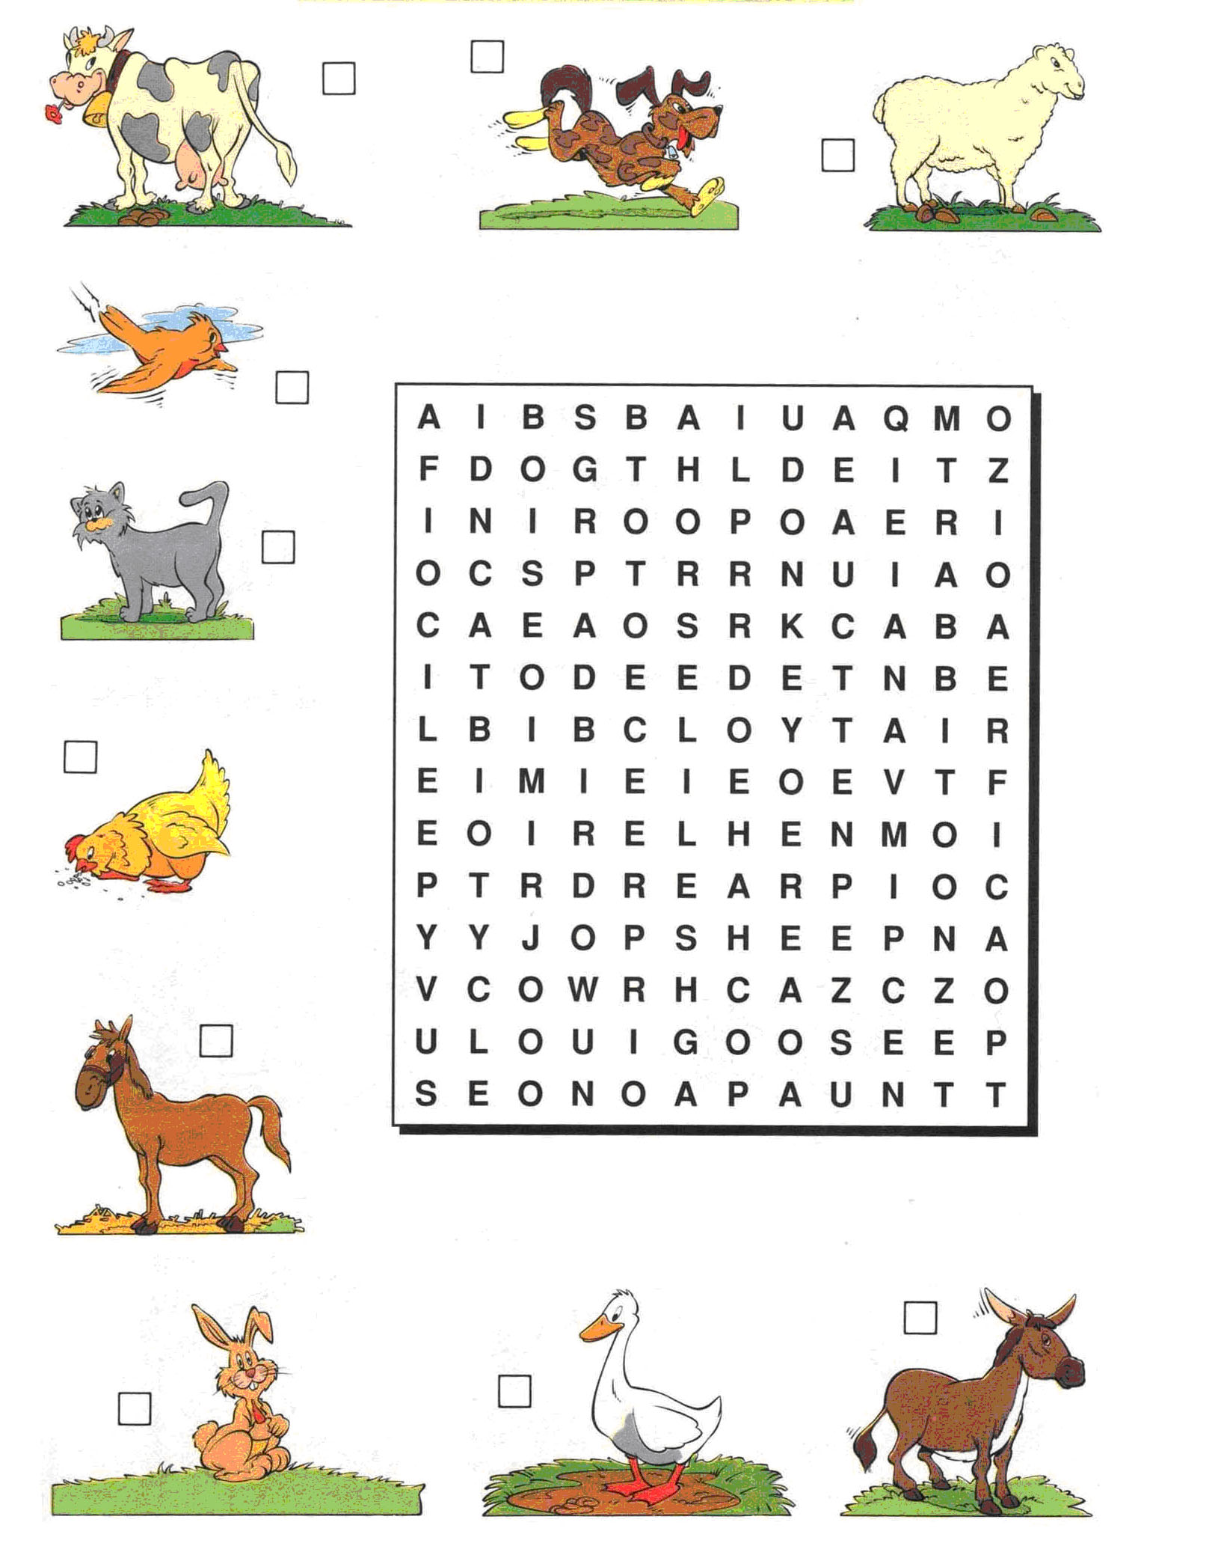

3. Zakroužkuj na každém řádku zvíře
come | car | cat | holiday
elephant | garden | homework | arm
please | dog | door | hello
watch | classroom | French | fish
August | apple | sheep | window
hammer | hamster | winter | flower
squirrel | spring | hour | year
chair | count | cup | cow
shop | thank you | monkey | music
excellent | pretty | mouth | mouse
Thursday | turkey | take | turn
snake | snow | snack | smoke
water | wild | whale | where
rabbit | rubber | ruler | run
write | wing | wolf | watch
creep | crawl | caterpillar | climb
lie | lion | look | letter
house | home | horse | hump

Řešení:
- Z přeházených písmen poskládej zvířata a napiš
DRIB…………..BIRD SHIF…………………FISH
TCA…………...CAT GROF ………………FROG
CWO…………..COW FIGRAFE…………..GIRAFFE
CORDILECO…CROCODILE LOGARIL…………..GORILLA.
GOD…………….DOG SEROH………………HORSE
INOL……………LION EMUSO………………MOUSE
2. Najdi zvířata v dvousměrce
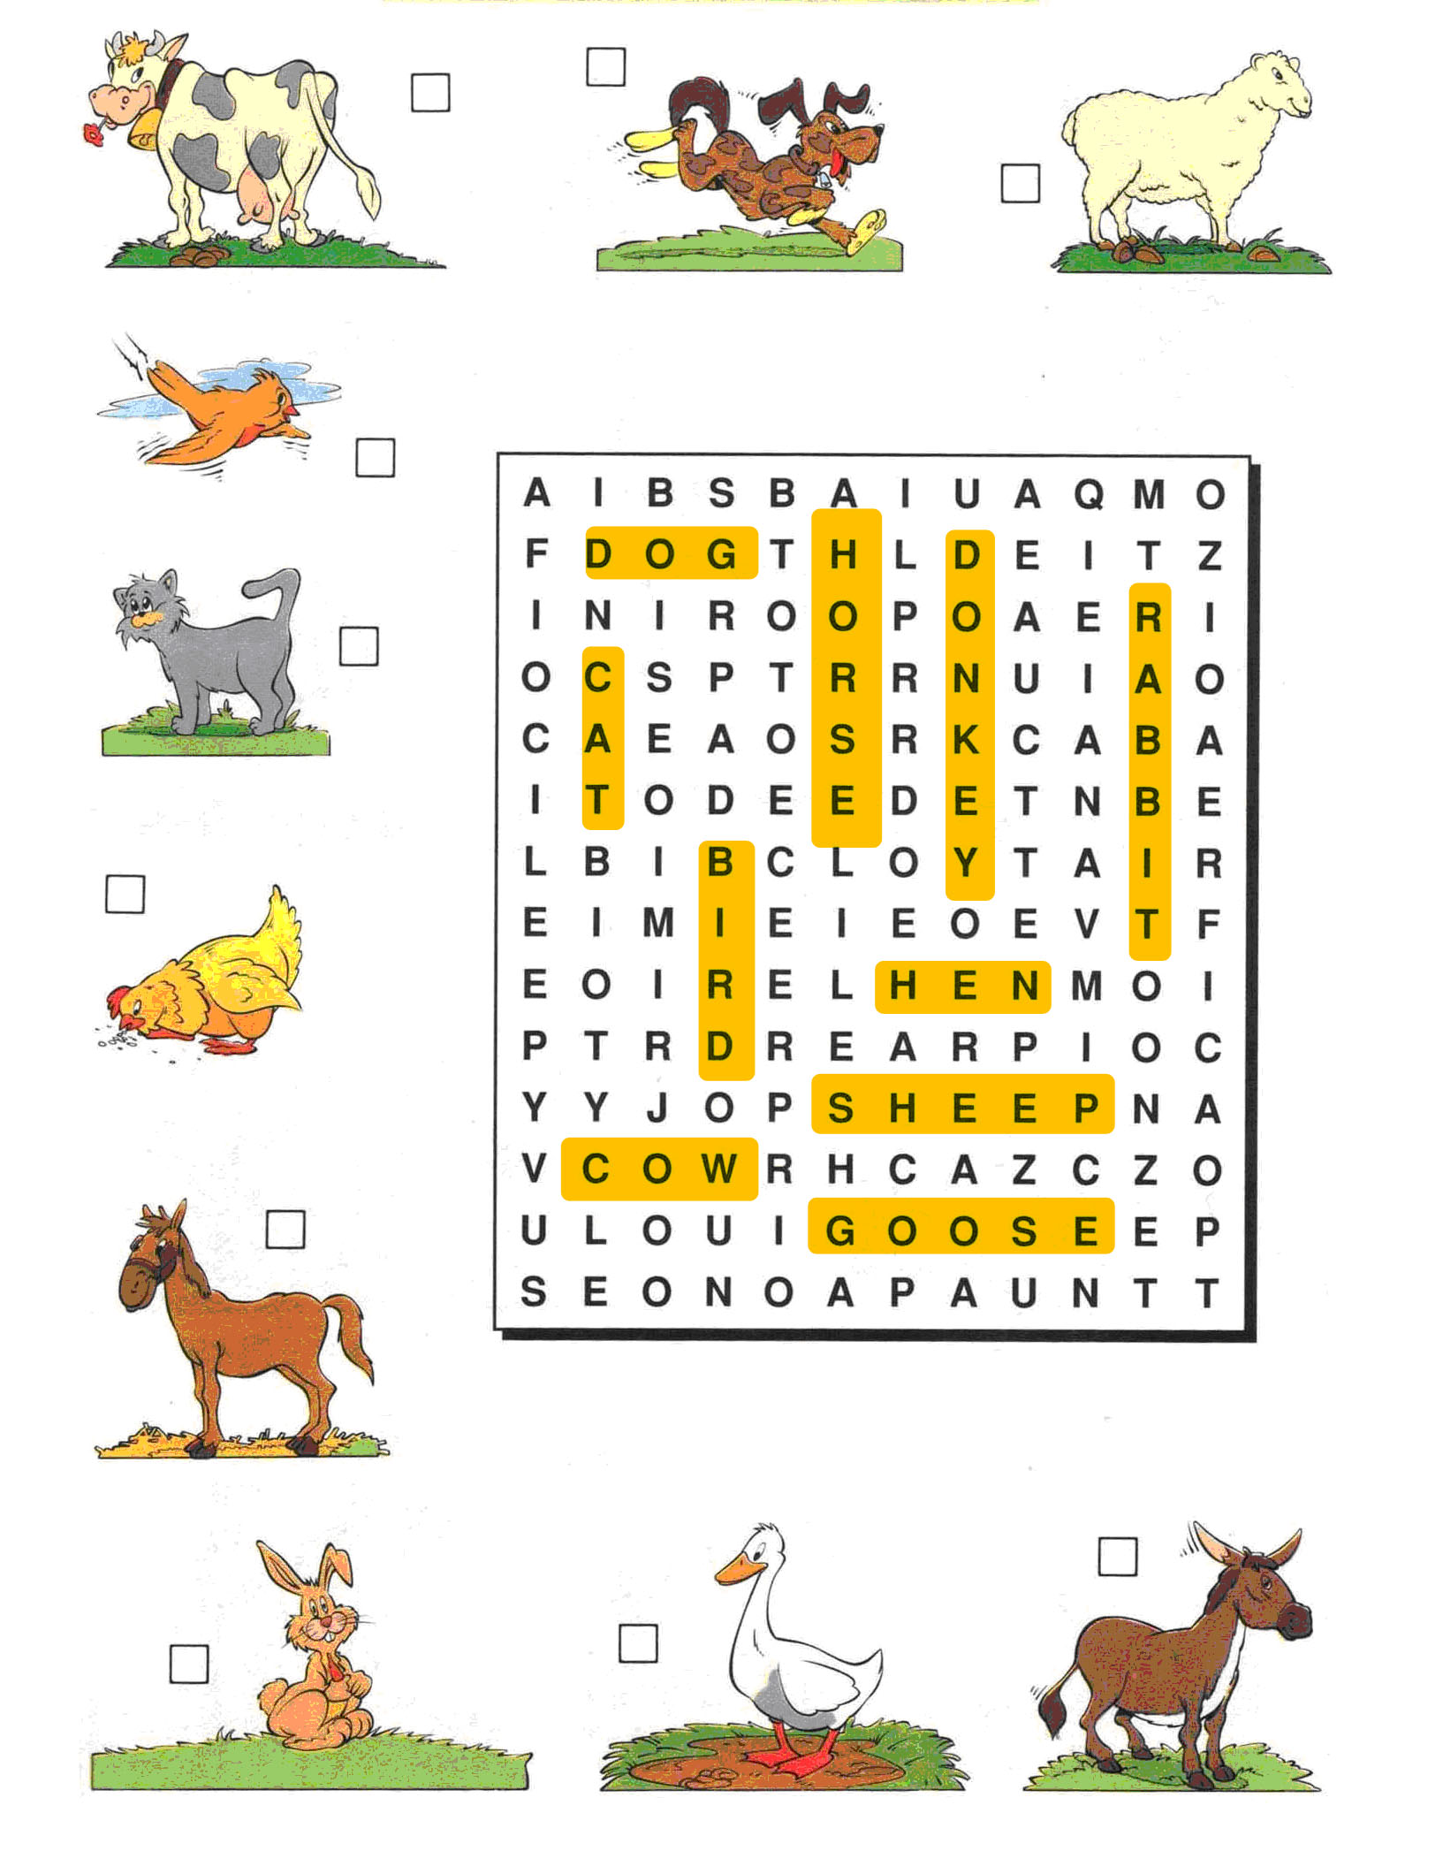
3. Zakroužkuj na každém řádku zvíře
come | car | cat | holiday
elephant | garden | homework | arm
please | dog | door | hello
watch | classroom | French | fish
August | apple | sheep | window
hammer | hamster | winter | flower
squirrel | spring | hour | year
chair | count | cup | cow
shop | thank you | monkey | music
excellent | pretty | mouth | mouse
Thursday | turkey | take | turn
snake | snow | snack | smoke
water | wild | whale | where
rabbit | rubber | ruler | run
write | wing | wolf | watch
creep | crawl | caterpillar | climb
lie | lion | look | letter
house | home | horse | hump

Návod k práci: Pracovní listy slouží k procvičení a upevnění slovní zásoby – animals. V prvním cvičení děti z přeházených písmen složí anglický název zvířete. Ve druhém cvičení hledají ve dvousměrce (vodorovně a svisle) zvířata dle obrázků. Ve třetím cvičení žáci na každém řádku kroužkují pouze anglický název zvířete.
Zdroj materiálů: vlastní archiv
DVPP Silvie Doláková – seminář Angličtina pro školáky

